**De nieuwe Machineverordening: hoe bereid je jouw bedrijf hierop voor?**

**Op 20 januari 2027 vervalt de Machinerichtlijn 2006/42/EG en wordt deze vervangen door Verordening (EU) 2023/1230 betreffende machines. Deze Europese Verordening wordt van kracht in alle EU-landen en is van toepassing op machinebouwers en de gehele toeleveringsketen. Wat gaat er precies veranderen en hoe bereid je jouw bedrijf hierop voor?
Om bedrijven op weg te helpen in de voorbereiding organiseert Mikrocentrum Opleidingen tijdens Vision, Robotics &amp; Motion de inspiratiesessie &ldquo;Machineverordening: impact en aanpak&rdquo;. Onder leiding van Mikrocentrumdocent Machineveiligheid, Nick de With en Chris van der Heijden, Design Safety Improvement Manager Corporate HSE van Vanderlande Industries B.V., worden deelnemers in 2,5 uur tijd meegenomen in alle ins en outs om direct aan de slag te gaan.**

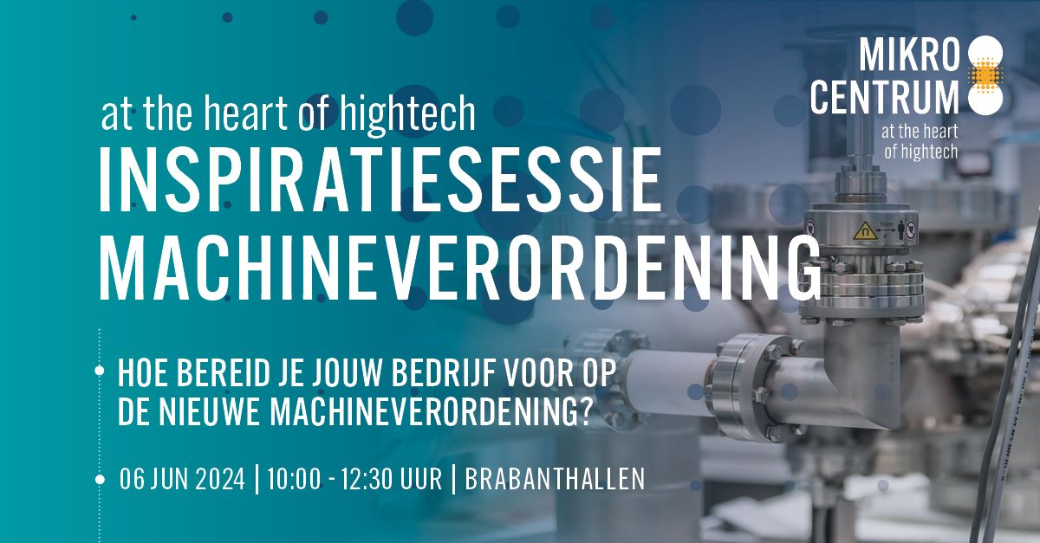

# Nauwe samenwerking met hightech- en maakindustrie

Al ruim 55 jaar zet Mikrocentrum zich als verbindend platform voor de hightech- en maakindustrie in door kennis te delen en te versnellen door de gehele waardenketen. Dit is van belang omdat technologische ontwikkelingen elkaar razendsnel opvolgen. Daarom is continu leren en kennis snel toepassen, essentieel. De komst van de machineverordening brengt uitdagingen met zich mee die van invloed zijn op de werkwijze en het dagelijks handelen van technische professionals.

“Als technisch professional is het belangrijk dat je op de hoogte blijft van de nieuwste wet- en regelgeving. Neem hierbij als voorbeeld de nieuwe Machineverordening. Deze veranderende wetgeving geeft een impuls aan machinebouwers om bijvoorbeeld een ontwerp op te frissen. In eerste instantie leidt verandering in regelgeving tot verwarring, want er zijn verschillende aanpakken mogelijk. Dat is precies waar wij als Mikrocentrum Opleidingen aan bij willen dragen: het geven van inzichten zodat het gemakkelijker wordt om duidelijkheid te krijgen in de veranderingen en hun impact.” Vertelt Geert-Jan, Programmamanager Opleidingen Machineveiligheid bij Mikrocentrum.

# Van oude Machinerichtlijn tot nieuwe Machineverordening

De Machinerichtlijn was een van de meest essentiële Europese richtlijnen voor het reguleren van productveiligheid binnen de EU. In tegenstelling tot de Machinerichtlijn hoeft de Machineverordening niet eerst te worden omgezet naar nationale wetgeving. Dit betekent dat de nieuwe Machineverordening rechtstreeks binnen alle lidstaten van de EU van kracht wordt op 20 januari 2027.

Enkele belangrijke wijzigingen waar rekening mee moet worden gehouden, zijn dat nieuwe technologieën zoals AI en IoT onder de Machineverordening vallen voor zover dit de veiligheid van machines aangaat. Bovendien introduceert de Machineverordening een nieuwe lijst van ‘machines met een hoog risico’, waarmee de oude lijst komt te vervallen.

# Primeur: Mikrocentrum Opleidingen en Vanderlande bundelen krachten tijdens inspiratiesessie

De komst van de Machineverordening heeft grote invloed op bedrijven die internationaal actief zijn, zoals Vanderlande Industries. Het waarborgen van de nieuwe verordening heeft namelijk invloed op de invoering van producten, de distributie van machines en het nastreven van nieuwe regelgeving en eisen rondom product- en machineveiligheid. Bedrijven die wereldwijd actief zijn in machinebouw of gebruiker zijn van (hightech) machines, moeten zich goed laten voorlichten om niet voor verrassingen te komen staan. Mogelijke gevolgen wanneer je als bedrijf niet goed op de hoogte bent van de nieuwe Machineverordening zijn:

* Vertraging in afname van de machine door de klant
* Verkoopverbod van de machine opgelegd door de nationale toezichthouder (Nederlandse Arbeidsinspectie)
* Herstelkosten
* Reputatieschade

Tijdens de inspiratiesessie krijgen deelnemers antwoord op vragen als: wat is de aanleiding van de nieuwe wetgeving voor machines? Wat zijn de significante wijzigingen in de “essentiële veiligheids- en gezondheidseisen”? Hoe kan je als machinebouwer jezelf voorbereiden op de Machineverordening? En welke nieuwe, wettelijke eisen hebben de meeste impact?

# Dit is het programma

De inspiratiesessie vindt plaats op donderdag 6 juni 2024 tijdens

[vakbeurs Vision, Robotics & Motion](https://vision-robotics.nl/nl/)

in de Brabanthallen te ’s-Hertogenbosch. Deelname is gratis, vooraf aanmelden is gewenst en kan

[via het aanmeldformulier van de vakbeurs](https://vision-robotics.nl/nl/aanmelden/)

. Na de workshop hebben deelnemers de kans om ook gratis Vision, Robotics & Motion te bezoeken waar o.a. ruim 130 bedrijven hun digitalisering- en automatiseringsoplossingen voor het MKB presenteren.

* 10:00 – 10:15 uur: Inloop
* 10:15 – 10:30 uur: Welkomstwoord
* 10:30 – 11:30 uur: Presentatie door Mikrocentrumdocent Machineveiligheid Nick de With, (FUSACON)
* 11:30 – 11:45 uur: Pauzemoment
* 11:45 – 12:30 uur: Presentatie door Chris van der Heijden, Vanderlande Industries
* Vanaf 12:30 uur: mogelijkheid tot bezoeken beursvloer en congresprogramma Vision, Robotics & Motion

“Tijdens deze inspiratiesessie leer je alles over de nieuwe Machineverordening en zorg je ervoor dat je als bedrijf voorop blijft lopen. Deze sessie biedt je de juiste kennis en tools om niet alleen te voldoen aan de nieuwe eisen, maar ook om deze te gebruiken als een springplank voor verdere groei. Je zorgt er namelijk voor dat je als bedrijf bestendig bent tegen aankomende (grote) veranderingen.” Vertelt Jeroen Gijsberts, Business Development Manager bij Mikrocentrum.

# Gratis aanmelden

Geïnteresseerde in de gratis inspiratiesessie kunnen zich via het aanmeldformulier van vakbeurs Vision, Robotics & Motion aanmelden:

<https://vision-robotics.nl/nl/aanmelden/>

Deelnemers hebben na de inspiratiesessie de gelegenheid (zonder extra registratie) om vakbeurs Vision, Robotics & Motion te bezoeken.

**Over: Mikrocentrum**

Mikrocentrum is het verbindende platform voor de hightech- en maakindustrie. Samen met onze leden, klanten en partners zetten we ons in voor een sterk innovatief ecosysteem, talentontwikkeling en voor de grote maatschappelijke uitdagingen van nu. Wij zijn een onafhankelijke stichting, een opleider, ontmoetingsplek, innovatieversneller en programmamaker. Met opleidingen, evenementen en het High Tech Platform bieden we voor iedereen uit de technologie een plek om kennis te vergroten, kennis te delen en elkaar te ontmoeten. Het uitgangspunt: samen bereiken we meer dan alleen.

**Newsroom**

Bekijk het volledige persbericht inclusief meer foto's en video's in onze Newsroom.

[Bekijk het volledige persbericht](https://mikrocentrum.presscloud.ai/pers/de-nieuwe-machineverordening-hoe-bereid-je-jouw-bedrijf-hierop-voor)

[Bekijk alle voorgaande persberichten](https://mikrocentrum.presscloud.ai)